- NeelVolo… Insieme alla Luce con NeelJyò…
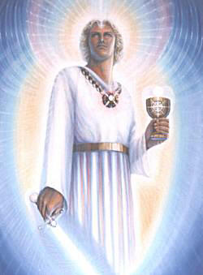Arc. Michele, Miragica, 7 settembre, 2009 - Monte Scaglioso 8 settembre, 2009.. Imparare a volare..

Miragica, Molfetta
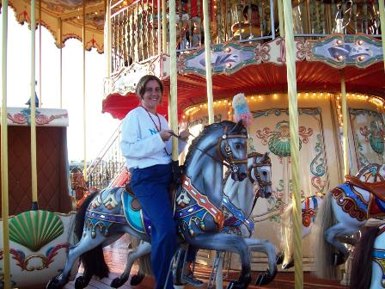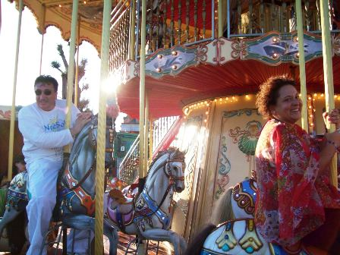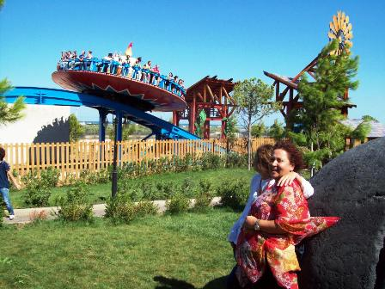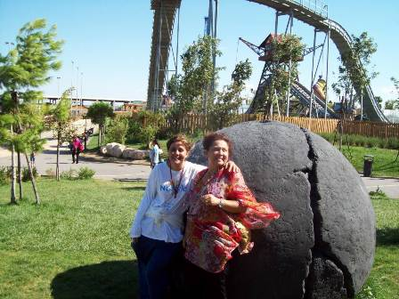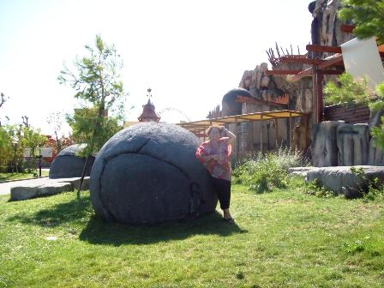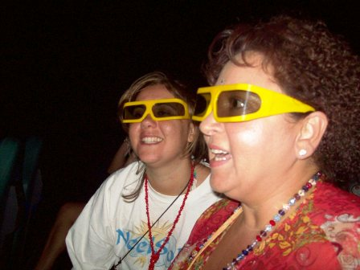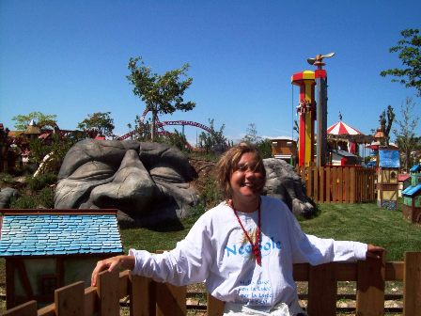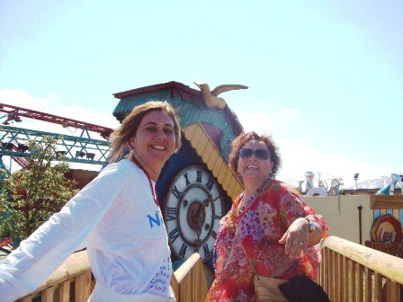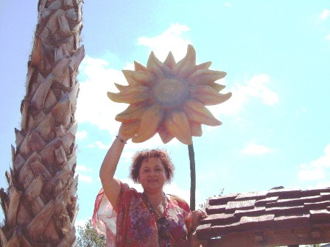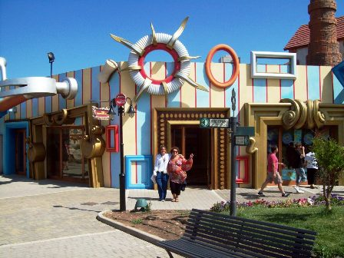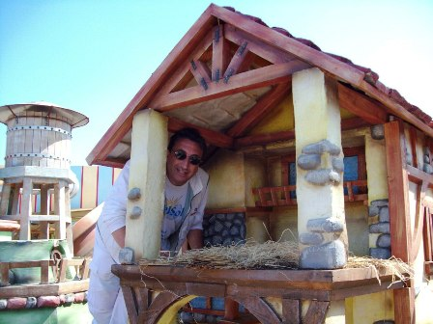
Michele.- avete compreso oggi quanto è importante il contatto con l’aria?
Dovete imparare cosa vuol dire volare… Volare significa immergersi completamente nell’aria ed essere tutt’uno con essa… essere tutt’uno con il respiro… È all’aria che voi lo associate no?
Simpatico posto!
Anche se alcune cose negative ti appaiono (a M), tutto troverà una giusta collocazione… Ma se vi soffermate sul negativo, lì vi radicate… Cercate di vedere sempre ciò che di positivo accade, anche se apparentemente negativo… La Luce è sempre presente…. non sentitevi soffocati, mai!
Avrete in ogni singolo istante della vostra vita tutto ciò che vi serve…
Questo è uno splendido regalo di compleanno, no? Imparate ad apprezzare ciò che di bello c’è nella vostra vita, e a non sprecare le vostre energie… Soffermatevi sul fatto che ogni istante della vostra vita è Infinito, perché vivete nella Luce, con la Luce, e per la Luce, e lo sapete… E se vi sentite stanchi, imparate a fermarvi, non a controllare la stanchezza fino all’estremo… Non serve! Ma un sorriso si!
Abbiate ogni istante della vostra vita, nella Luce, con la Luce, e per la Luce…
Così Sia, e Così È!
Splendido giorno, splendido contatto con l’aria, splendido contatto con l’Amore, splendida scelta…
Portate questo giorno nel vostro Cuore… Chiaro?
Devo andare ora…
óóóóóó
Monte Scaglioso
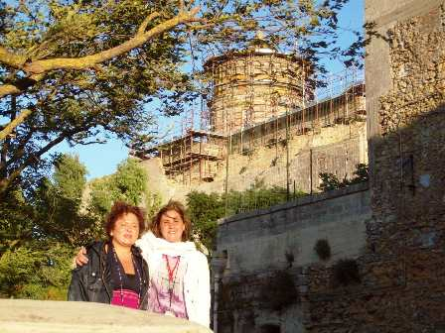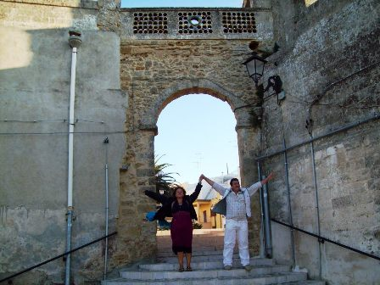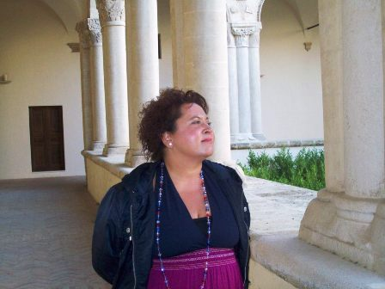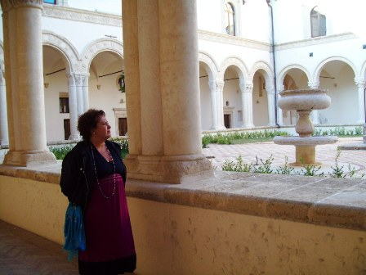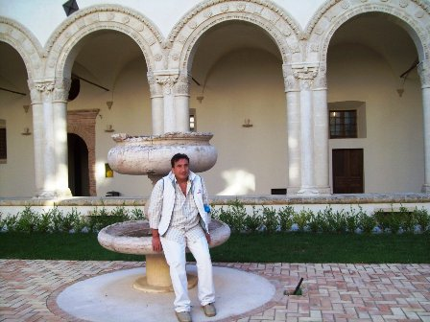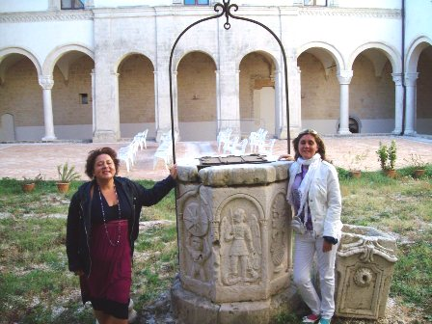
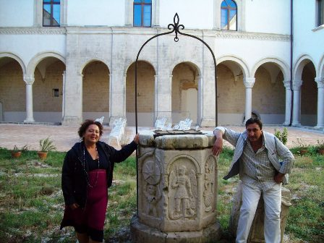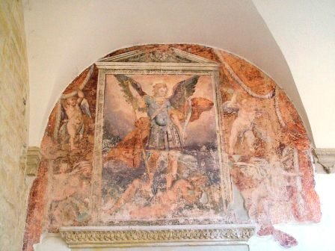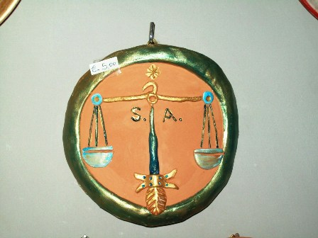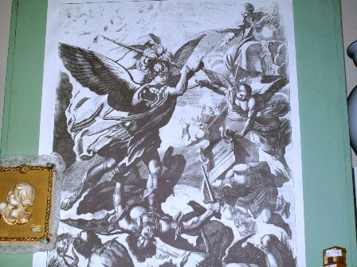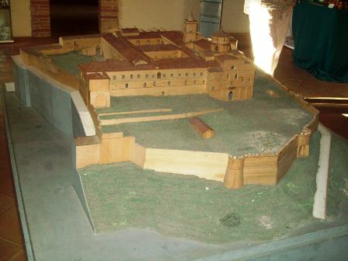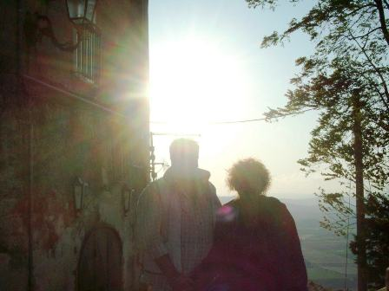

Michele.- Tanti volti che guardano il mondo, ma tanti volti sono un solo volto giocoso della Luce…
La Luce, la spada e la bilancia sono il simbolo di Michele…
Tutti i luoghi sovrastati da me sono gioiosi…
Osservate il sole, osservate la spada di Luce, respirate l’Infinito, e portate tutto ciò nel vostro Cuore…
Così Sia! E così è!
Devo andare….
óóóóóó
NeelSole è una Scuola e una comunità della Nuova Energia, che, sotto la guida dell'Arc. Michele e di Sri Francesco, oltre che di tutta la Luce, per il tramite di NeelJyò (NeelSole), è intesa a segnare la strada - un Amore completamente Nuovo - nel percorso dimensionale con Madre Terra.
NeelSole è anche la Squadra di Luce che viene fuori dalla Scuola, ma già presente in varie espressioni, nel passato del Pianeta, e, tra le altre, nell’avventura con (Sri) Francesco d’Assisi, con l’interpretazione dei suoi Compagni di Vita, Cuore e Anima. Proprio per quest'ultimo aspetto, sulla scia del ricordo dell'Amore comune con Francesco d’AssisiInfatti, questa precipua espressione ha inteso riproporsi come Centro di Pace, nel completo rinnovamento dell'energia del Tau, di concerto con gli altri simboli spirituali.
La Scuola non ha alcuna finalità di lucro, avendo come unico scopo l’Amore. Qualsiasi attività si svolge quindi in un Infinito Abbraccio di Luce, con l'esigenza ulteriore di evitare ogni tipo di contaminazione. Essa si configura come Strumento di Servizio attivo al Pianeta e all’Universo, centrando la sua azione, nell’espansione, sugli effetti dei Mandala d’Amore, creati con tutta la Luce, e sui contatti elargiti attraverso danze, incontri, eventi, e movimenti nel mondo. Il tutto solo su espressa e precisa indicazione della Luce.
Tutto in NeelSole è offerto gratuitamente ad ogni operatore di Luce, e può essere fatto circolare liberamente allo stesso modo come lo si è ricevuto, comprendendo questa nota per semplice condivisione, avendo a cuore il massimo bene di tutti i partecipanti allo scambio, da chi si è offerto per il servizio a chi si è scelto per riceverlo, e senza recare disturbo a nessuno, men che meno a chi non manifesta affinità o attrazioni di questo genere. Ogni utilizzo diverso deve esser approvato per iscritto da NeelSole, e richiesto tramite questa mailing. Shanti & Jyothi ***** NeelVolo sono i Contatti della Luce tramite Neel, oltre al resoconto essenziale della vita del Gruppo. Pax et Bonum***
Sito del gruppo: www. NeelSole.Org

